1.登C号过程中需要输入3次账号密码

第一次登陆的时候可以在以下页面打开“打开微信+登录”脚本，此脚本可以自动打开微信。

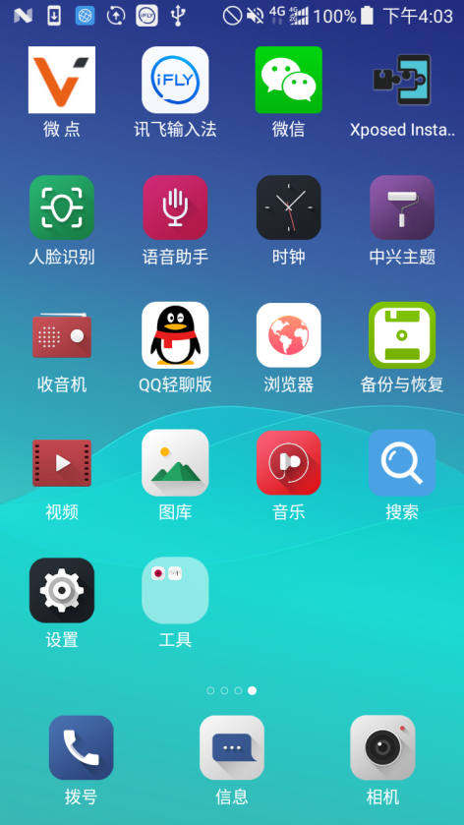

之后两次登录都是在登录页面登录，如下图，所以要用“登录”脚本进行登录

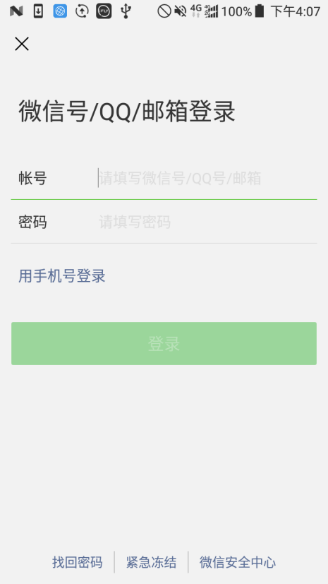

1. “截图”脚本执行过程中会要求输入文件名，建议进行编号，方便区分。如下图：

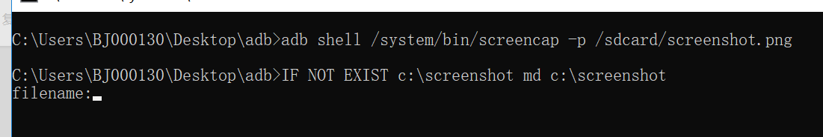

1. 截图完成后会在C盘创建一个“screenshot”文件夹，用来保存截图。